TAKENBUNDEL

De integrale milieucontrole

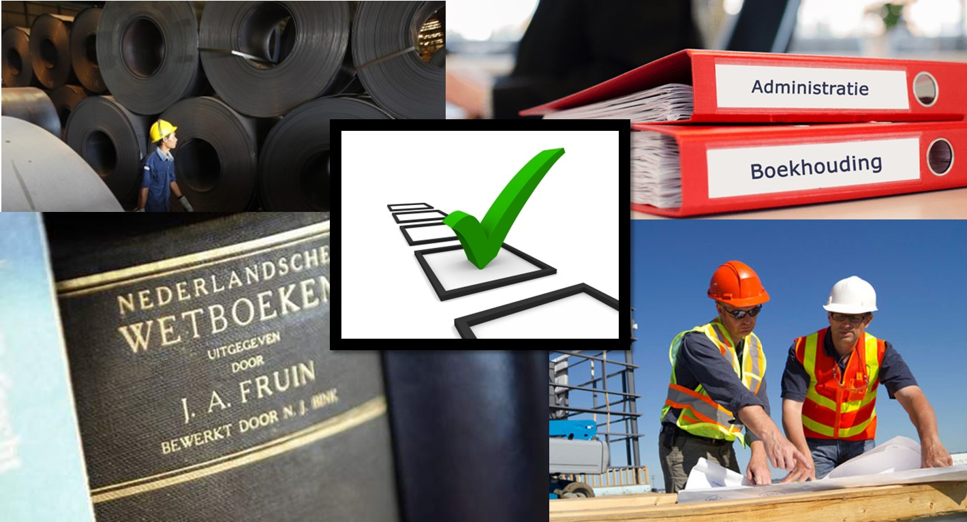

Milieu en ruimte - niveau 4

**Takenserie 1**

**OP HERHALING**

auteur: Toine van de Sande

versie:



**MBO Den Bosch**

**Inhoud**

Inhoud

2 DE REGULERINGSKETEN 3

3 PERSONEEL GEVRAAGD 6

4 DE VIDEO 8

|  |
| --- |
| DE REGULERINGSKETEN |

**plan**

|  |  |
| --- | --- |
| **resultaat** | Je hebt de antwoorden op de vragen die gesteld worden in de tekst van bijlage 1 op het werkblad ingevuld. |
| **vooraf** | Volg de instructieles over de reguleringsketen van Winsemius |
| **werktijd** | 3 uur |
| **belang** | Handhaven zo maar heeft geen zin. Alleen maar regels bedenken zonder op de naleving ervan te letten ook niet.  Beide kunnen alleen een succes worden als er een verband tussen bestaat. Dat geldt ook voor een aantal andere elementen, zoals beleid en technische maatregelen.  Oud-minister Winsemius heeft daarvoor een model bedacht dat de reguleringsketen wordt genoemd. Hij heeft hem bedacht als minister van VROM, maar in feite is hij toe te passen in alle situaties waar wettelijke regels opgesteld en nageleefd moeten worden. |

**do**

* Volg een instructieles over de reguleringsketen van Winsemius
* Bestudeer vervolgens hoofdstuk 1 van de leerstofbundel
* Maak de vragen 1.1 en 1.2 van dit hoofdstuk en de extra vraag.

**check & act**

De reguleringsketen van Winsemius vormt onderdeel van de eerste toets

**WERKBLAD TAAK “REGULERINGSKETEN WINSEMIUS”**

Vul de antwoorden op de vragen hieronder in.

|  |
| --- |
| Vraag 1.1a: Wie moeten er in eerste lijn op toezien dat pomphouders zich aan de gestelde regels houden?  ……………………………………………………………………………………………….  …………………………………………………………………………………………………  Vraag 1.1b: Wie hebben geconstateerd dat driekwart van de pomphouders de regelgeving niet naleeft?  ……………………………………………………………………………………………..  Vraag 1.1c: Welke taken kun je op grond van dit artikel onderscheiden?  ………………………………………………………………………………………………  ……………………………………………………………………………………………..  Vraag 1.1d: Waarom hebben ruim 100 Friese pomphouders hun benzinestation gesloten?  ……………………………………………………………………………………………  …………………………………………………………………………………………..  Vraag 1.1e: Wat betekent de laatste zin van het krantenbericht?  ……………………………………………………………………………………………  Vraag 1.1f: Geef naar aanleiding van dit krantenbericht in één zin weer wat je onder handhaving verstaat?  ……………………………………………………………………………………………. |

|  |
| --- |
| Vraag 1.2a: Handhaven is het door controleren en toepassen (of dreigen daarmee)  van bepaalde middelen trachten te bereiken dat algemeen en individueel geldende rechtsmiddelen en voorschriften worden nageleefd . Welke drie (samctie)middelen worden hier bedoeld?  ………………………………………………………………………………………….  …………………………………………………………………………………………………  Vraag 1.2b: Welk gevolg heeft een inactieve handhaving voor de reguleringsketen?  …………………………………………………………………………………………………  Vraag 1.2c: De handhaving kan onderverdeeld worden in preventieve en repressieve handhaving. Waarom is een strikte scheiding niet precies aan te brengen tussen deze twee?  ……………………………………………………………………………………………..  ……………………………………………………………………………………………..  Vraag 1.2 d: De ambtenaren betrokken bij de handhaving kunnen in twee groepen verdeeld worden. Welke twee en in welke wetten kun je hen terugvinden?  ……………………………………………………………………………………………..  ……………………………………………………………………………………………..… |

|  |
| --- |
| Extra vraag:  Geef aan tot welk onderdeel van de reguleringsketen de volgende activiteiten van de overheid behoren. MOTIVEER JE ANTWOORD.  Integrale milieucontrole: ………………………………………………………………………..……………….  Proces-verbaal:………………………………………………………………………………………………….  Opstellen waterplan: ………………………………………………………………………..………………….  Opstellen ministeriële regeling met luchtemissienormen: …………………………………………………  Opleggen van een dwangsom:………………………………………………………………..……………..  Opstellen Europese Afvalverordening:……………………………………………………..………………  Plaatsen van bemonsteringsapparatuur voor afvalwater door bedrijf:…………………………..……..  Surveilleren door politie: ……………………………………………………………………………..……….  Verlenen van een milieuvergunning ………………………………………………………………..………  Circulaire van minister met nieuwe geluidsgrenzen voor vliegtuigen: ………………………………….  Verwerken melding AMvB ex art. 8.40:…………………………………………………………..……….. |

|  |  |
| --- | --- |
| taak | Afsluiting KERNTAAK |
| PERSONEEL GEVRAAGD | |

**plan**

|  |  |
| --- | --- |
| **resultaat** | Je hebt op de voorgeschreven wijze een analyse gemaakt van een zestal personeelsadvertenties. |
| **vooraf** | Je hebt een toelichting gevolgd over het lezen van personeelsadvertenties. |
| **werktijd** | 4 uur |
| **belang** | Personeelsadvertenties geven een goed inzicht in de taken die een toezichthouder milieu en ruimte moet kunnen uitvoeren en de eisen die aan hem of haar gesteld worden. Op het eerste gezicht lijken die taken en eisen nogal van elkaar af te wijken wanneer je de verschillende bijgevoegde advertenties bekijkt. Maar als je systematisch te werk gaat, zul je merken dat er een soort algemeen profiel te schetsen is, een soort doorsnee handhaver.  Het bestuderen van personeelsadvertenties biedt je ook de kans om een aantal termen die met je mogelijk toekomstige baan te maken hebben te herkennen.  Tot slot is het in je toekomstig werk handig wanneer je uit een relatief groot aantal gegevens toch tot een soort heldere conclusie kunt trekken. Abstraheren wordt dat genoemd. |

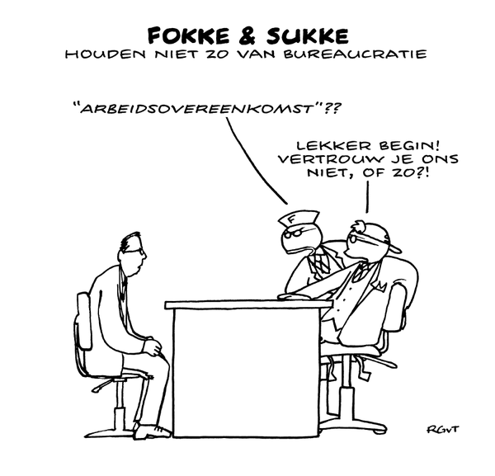

**do**

* Bestudeer de zes personeelsadvertenties die je van Wikiwijs kunt downloaden;
* Maak nu een op schrift gestelde analyse waarin de volgende paragrafen opgenomen zijn:
  + Een korte inleiding over het doel van de opdracht en de werkwijze.
  + Een groslijst van ALLE taken die je in die advertenties tegenkomt; taken die vaker voorkomen worden geturfd.
  + De “indikking” van de genoemde taken tot vier hoofdtaken. Kijk goed naar alle “losse” taken die je gevonden hebt en probeer ze te clusteren tot de gevraagde vier hoofdtaken.
  + Een groslijst van alle genoemde (opleidings)eisen / bekwaamheden die gesteld worden, waarbij ook weer de dubbele vermeldingen geturfd worden.
  + De “indikking” van alle genoemde (opleidings)eisen / bekwaamheden tot vijf hoofdeisen / bekwaamheden. Werk op dezelfde wijze als bij de analyse van de taken.
  + Een lijstje met typische personeelstermen.
  + Een lijstje met milieutechnische termen die je niet begrijpt
* Voeg het rapportje toe aan je dossier.

**check & act**

De inhoud van deze taak is onderwerp van de eerstvolgende toets

|  |  |
| --- | --- |
| taak | voorbereiding |
| DE VIDEO | |

**plan**

|  |  |
| --- | --- |
| **resultaat** | Je hebt het vragenblad ingevuld dat hoort bij de video “De integrale milieucontrole”. |
| **vooraf** | Geen |
| **werktijd** | 2 uur |
| **belang** | Handhaven leer je in de praktijk door te kijken naar de professionals en met hun en burgers te praten over de gang van zaken.  Een eerste stap die hierbij van hulp kan zijn, is een video volgen waarin een aantal handhavingssituaties gespeeld worden. De handhaver bestaat echt, de ondernemers uit de film zijn acteurs.  Belangrijk is dat je vooral let op de verschillende typen ondernemers en de wijze waarop de handhaver hen tegemoet treedt. |

**do**

* Lees eerst de vragen op het werkblad door
* Bekijk nu de video
* En beantwoord daarna de vragen op het werkblad

**check & act**

De inhoud van deze taak is onderwerp van de eerstvolgende toets

**WERKBLAD BEHOREND BIJ TAAK 9.1.5 “VIDEO INTEGRALE MILIEUCONTROLE”**

Formuleer een antwoord op de volgende vragen, nadat je videoband bestudeerd hebt.

|  |
| --- |
| Vraag 1: Wat vind jij een sterk punt van de toezichthoudende ambtenaar en wat een minder sterk punt?  ………………………………………………………………………………………….  …………………………………………………………………………………………………  ………………………………………………………………………………………………… |

|  |
| --- |
| Vraag 2: Bij de handhaving deelt men bedrijven wel in volgens de volgende vierdeling: defensieve bedrijven (we vinden het allemaal maar niks), volgende bedrijven (als het moet doen we het), actieve bedrijven (pakken vanuit zichzelf zaken op), pro-actieve bedrijven (lopen op de wetgeving vooruit). Tot welke van deze categorieën zouden jullie de bedrijven van de video rekenen? En waarom?  Bedrijf 1………………………………………………………………………………….  Bedrijf 2……………………………………………………………………………………  Bedrijf 3………………………………………………………………………………….. |

|  |
| --- |
| Vraag 3: Bij welk van de bedrijven uit de video is er naar jouw mening nog sprake van preventieve handhaving en bij welke van repressieve ? Toelichten.  ………………………………………………………………………………………….  …………………………………………………………………………………………………  …………………………………………………………………………………………………  ………………………………………………………………………………………………… |

|  |
| --- |
| Vraag 4: Noem vijf eigenschappen op waaraan een toezichthouder moet voldoen, wanneer je uit de video een conclusie zou moeten trekken.  ………………………………………………………………………………………….  ………………………………………………………………………………………………  …………………………………………………………………………………………………  ………………………………………………………………………………………………… |

|  |
| --- |
| Vraag 5: Noem twee zaken die jij, als je in de schoenen van de toezichthouder gestaan zou hebben, anders gedaan had?  ………………………………………………………………………………………….  ………………………………………………………………………………………………  …………………………………………………………………………………………………  ………………………………………………………………………………………………… |